TRƯỜNG ĐẠI HỌC NGOẠI NGỮ - TIN HỌC THÀNH PHỐ HỒ CHÍ MINH
KHOA CÔNG NGHỆ THÔNG TIN



BÁO CÁO ĐỒ ÁN MÔN HỌC
ĐIỆN TOÁN ĐÁM MÂY
XÂY DỰNG BLOG CÁ NHÂN

GVHD: | ThS. Cao Tiến Thành
SV thực hiện: | Ngô Quốc Cường – 22DH110460  Lương Hoàng Thông - 23DH113430
Chuyên ngành: | An Ninh Mạng
Khóa: | Khóa 29 – K2023

TP. Hồ Chí Minh, tháng 7 năm 2026

LỜI CẢM ƠN
Xin chào thầy Cao Tiến Thành

Nhóm em xin được cám ơn thầy trong suốt thời gian học tập vừa qua vì đã hỗ trợ chúng em hoàn thành việc hoàn tất báo cáo môn học này. Trong thời gian quý báo này chúng em được học tập và làm việc cùng nhau để đưa đến các phương án tốt nhất và hiệu quả nhất cho việc hoàn thành báo cáo.Việc chúng em có được những khoảng thời gian làm việc chuyện nghiệp với tinh thần làm việc và học tập vô cùng sung sức mà chúng em được truyền cảm hứng từ thầy và từ đây bọn em có thể hiểu được và cảm nhận được sự chuyện nghiệp trong phóng thái làm việc và học tập cực kì hiệu quả mà thầy đã truyền đạt lại cho chúng em ạ.
Chúng em chân thành cảm ơn thầy !

NHẬN XÉT CỦA GIẢNG VIÊN HƯỚNG DẪN

Điểm của GVHD:

Thành phố Hồ Chí Minh … Tháng 7 năm 2026
Giảng viên hướng dẫn ký tên
(Ký tên, đóng dấu)

MỤC LỤC
DANH MỤC HÌNH ẢNH 6
DANH MỤC CÁC BẢNG BIỂU 7
DANH MỤC CÁC TỪ VIẾT TẮT 8
CHƯƠNG 1. TỔNG QUAN 9
1.1. Đặt vấn đề 9
1.2. Động lực 9
1.3. Phạm vi đề tài 9
1.4. Đối tượng nghiên cứu 10
1.5. Kết quả dự kiến 10
CHƯƠNG 2. CƠ SỞ LÝ THUYẾT 11
2.1. Định nghĩa Cloud Computing 11
2.1.1. Cloud Computing là gì trong dự án ? 11
2.1.2. Các đặc điểm thiết yếu của cloud computing 11
2.2. Các mô hình dịch vụ đám mây 11
2.3. Kiến trúc Web App và kiến trúc nhiều tầng trên AWS 12
2.4. Reverse Proxy, Load Balancer và CloudFront 13
2.5. DNS AWS mặc định và HTTPS với CloudFront 14
2.6. CI/CD với GitHub, CodeBuild, S3 và Systems Manager 14
2.7. So Sánh & Phân loại 16
CHƯƠNG 3. PHƯƠNG PHÁP THỰC HIỆN 18
3.1. Lựa chọn công nghệ 18
3.2. Luồng dữ liệu và luồng người dùng 19
3.3. Quy trình triển khai trên AWS 20
3.4. Tổng kiến trúc hệ thống 20
3.5. Quy trình CI/CD 21
3.6. Kiểm thử hệ thống 22
CHƯƠNG 4. THỰC NGHIỆM VÀ ĐÁNH GIÁ 23
4.1. Môi trường thực nghiệm 23
4.2. Kết quả triển khai hạ tầng AWS 24
4.3. Kết quả tối ưu tài nguyên và chi phí 25
4.4. Kết quả cấu hình Nginx, ALB và CloudFront HTTPS 26
4.5. Kết quả triển khai CI/CD bằng CodeBuild và SSM 27
4.6. Kết quả kiểm thử chức năng 28
4.7. Đánh giá hệ thống 29
CHƯƠNG 5. KẾT LUẬN 30
5.1. Kết quả đạt được 30
5.2. Ưu điểm của hệ thống 30
5.3. Hạn chế của hệ thống 30
5.4. Hướng phát triển trong tương lai 31
5.5. Kết luận chung 31
TÀI LIỆU THAM KHẢO 32

DANH MỤC HÌNH ẢNH
Hình 1. Điện toán đám mây là gì 11
Hình 2. 5 Đặc điểm thiết yếu của cloud 11
Hình 2. 12
Hình 2.3. 13
Hình 2.4. 13
Hình 2.5. 14
Hình 2.6.(1) 15
Hình 2.6. (2) 15
Hình 2.7 17
Hình 3.2. 19
Hình 3.3. 20
Hình 3.4. 21
Hình 3.5. 22
Hình 4.2.(1) 25
Hình 4.2. (3) 25
Hình 4.2. (3) 26
Hình 4.3. 27
Hình 4.4. 27
Hình 4.5. (1) 28
Hình 4.5. (2) 28
Hình 4.5. (3) 28
Hình 4.6. (1) 29
Hình 4.6. (2) 29

DANH MỤC CÁC BẢNG BIỂU
Bảng 2.7. So sánh các nền tảng 16
Bảng…. 19
Bảng 3.6.. 23
Bảng 4.1. 24

DANH MỤC CÁC TỪ VIẾT TẮT
Viết tắt | Tên đầy đủ | Ý nghĩa
AWS | Amazon Web Services | Nền tảng điện toán đám mây được sử dụng để triển khai hệ thống.
EC2 | Elastic Compute Cloud | Dịch vụ máy chủ ảo thuộc mô hình IaaS của AWS.
IaaS | Infrastructure as a Service | Mô hình cung cấp hạ tầng như máy chủ, mạng và lưu trữ dưới dạng dịch vụ.
DNS | Domain Name System | Hệ thống phân giải tên miền thành địa chỉ IP.
DDNS | Dynamic DNS | Cơ chế tự cập nhật IP động cho tên miền.
CI/CD | Continuous Integration / Continuous Deployment | Quy trình tự động build, kiểm thử và triển khai ứng dụng.
JVM | Java Virtual Machine | Máy ảo dùng để chạy ứng dụng Java.
SSL/TLS | Secure Sockets Layer / Transport Layer Security | Giao thức mã hóa kết nối HTTPS.
NIST | National Institute of Standards and Technology

CHƯƠNG 1. TỔNG QUAN

1.1. Đặt vấn đề
Xây dựng một trang blog cá nhân với đầy đủ các tính năng quản trị nội dung (CRUD), phân quyền và xác thực là một đề tài cơ bản và phổ biến trong môi trường học tập. Tuy nhiên, khoảng cách từ việc chạy ứng dụng thành công trên localhost đến việc triển khai thực tế trên nền tảng điện toán đám mây là một bước tiến đối với sinh viên. Đặc biệt, với kiến trúc sử dụng web chúng em sử dụng là Java/Spring Boot framework đòi hỏi nhiều tài nguyên bộ nhớ kết hợp cùng cơ sở dữ liệu MySQL, việc triển khai lên các dịch vụ đám mây thường gặp khó khăn về cạn kiệt bộ nhớ. Do đó, việc tìm ra giải pháp đưa hệ thống này lên môi trường mạng một cách ổn định với chi phí thấp nhất là một bài toán cấp thiết.

1.2. Động lực
Để thực hiện đề tài xuất phát từ mong muốn làm chủ quy trình triển khai phần mềm thực tế và nâng cao kỹ năng quản trị hệ thống Linux trên nền tảng đám mây trên Amazon Web Services (AWS). Việc tự tay cấu hình máy chủ, thiết lập tường lửa và tối ưu hóa bộ nhớ cho máy ảo không chỉ đáp ứng yêu cầu học thuật mà còn trang bị những kỹ năng thực chiến quan trọng cho công việc chuyên môn về mạng và bảo mật sau này.

1.3. Phạm vi đề tài
Phạm vi chức năng của đề tài là xây dựng và triển khai một nền tảng mạng xã hội/blog mini phục vụ đăng bài, tương tác, story, hồ sơ cá nhân, nhắn tin và quản trị nội dung. Hệ thống tập trung vào luồng người dùng cơ bản gồm đăng ký, đăng nhập, xem bảng tin, đăng bài kèm hình ảnh, bình luận, thích bài viết, cập nhật thông tin cá nhân và sử dụng giao diện responsive trên máy tính, laptop, tablet và điện thoại.
Phạm vi backend bao gồm ứng dụng Java Spring Boot, cơ chế xác thực phiên đăng nhập, xử lý nghiệp vụ mạng xã hội, kết nối cơ sở dữ liệu MySQL, lưu trữ media trên Amazon S3 và hỗ trợ các chức năng realtime bằng WebSocket cho các tương tác cần cập nhật nhanh.
Phạm vi hạ tầng cloud được mở rộng so với bản triển khai ban đầu. Ứng dụng được đưa lên AWS theo mô hình nhiều dịch vụ: CloudFront cung cấp HTTPS public URL, Application Load Balancer phân phối request, Auto Scaling Group quản lý EC2 t3.micro chạy Ubuntu, Nginx reverse proxy vào Spring Boot, Amazon RDS MySQL lưu dữ liệu, Amazon S3 lưu ảnh và artifact, Systems Manager Parameter Store lưu cấu hình, CloudWatch/SNS theo dõi và cảnh báo hệ thống.
Phạm vi CI/CD sử dụng GitHub làm nơi quản lý mã nguồn, AWS CodeBuild để build Maven, S3 để lưu gói triển khai và AWS Systems Manager Run Command để cập nhật ứng dụng trên EC2.

1.4. Đối tượng nghiên cứu
Đối tượng nghiên cứu thứ nhất là kiến trúc triển khai ứng dụng web động trên AWS, trong đó Spring Boot đóng vai trò backend, Nginx làm reverse proxy, Application Load Balancer nhận request từ Internet và CloudFront cung cấp lớp truy cập HTTPS.
Đối tượng nghiên cứu thứ hai là cách tách các thành phần của hệ thống khỏi một máy chủ đơn lẻ: dữ liệu quan hệ được chuyển sang Amazon RDS MySQL, ảnh và file media được lưu trên Amazon S3, còn cấu hình như DB_URL, DB_USERNAME, DB_PASSWORD và S3_BUCKET được quản lý bằng Parameter Store thay vì ghi cứng trong mã nguồn.
Đối tượng nghiên cứu thứ ba là tự động hóa triển khai bằng CI/CD trên AWS. Quy trình này bao gồm GitHub, CodeBuild, S3 artifact và Systems Manager Run Command, giúp giảm thao tác thủ công khi cập nhật phiên bản ứng dụng.
Đối tượng nghiên cứu thứ tư là vận hành và giám sát hệ thống cloud thông qua CloudWatch Dashboard, CloudWatch Alarm và SNS email alert, từ đó đánh giá trạng thái EC2, ALB, RDS và phát hiện sớm lỗi 5XX hoặc CPU cao.

1.5. Kết quả dự kiến
Ứng dụng TCBlog/TC Social được triển khai thành công trên AWS và có thể truy cập công khai qua URL. Người dùng có thể đăng nhập, sử dụng bảng tin, đăng bài, tương tác, cập nhật hồ sơ và kiểm thử các chức năng chính trên nhiều kích thước màn hình.
Hệ thống cloud thể hiện được kiến trúc nhiều tầng: CloudFront, ALB, EC2 Auto Scaling Group, Nginx, Spring Boot, RDS MySQL và S3. Dữ liệu bài viết, người dùng và tương tác được lưu trong RDS; ảnh bài viết, story, avatar hoặc media được lưu trong S3.
Quy trình CI/CD được hoàn thiện ở mức phù hợp với đồ án: lập trình viên push code lên GitHub, CodeBuild build file JAR, đóng gói artifact lên S3 và gọi Systems Manager để cập nhật service trên EC2.
Hệ thống có dashboard và cảnh báo cơ bản trên CloudWatch/SNS để phục vụ demo vận hành: theo dõi CPU EC2, request ALB, lỗi Target 5XX, CPU RDS và kết nối database.

CHƯƠNG 2. CƠ SỞ LÝ THUYẾT

2.1. Định nghĩa Cloud Computing

2.1.1. Cloud Computing là gì trong dự án ?
Trong dự án này, hệ thống được triển khai trên mô hình Hạ tầng như một dịch vụ (Infrastructure as a Service - IaaS) của nền tảng AWS. Khác với việc tự xây dựng hệ thống vật lý yêu cầu người lập trình phải tự tay cài đặt hệ điều hành máy chủ, thiết lập tường lửa bảo mật và liên tục theo dõi hệ thống tản nhiệt cũng như đường truyền mạng, AWS trừu tượng hóa toàn bộ phần cứng vật lý bên dưới. Nhà cung cấp sẽ chịu trách nhiệm duy trì sự ổn định của cụm máy chủ vật lý, trong khi người phát triển được cấp phát toàn quyền truy cập root vào một máy chủ ảo hóa để tự do định cấu hình bộ nhớ và hệ quản trị cơ sở dữ liệu theo nhu cầu thực tế.

Hình 1. Điện toán đám mây là gì

2.1.2. Các đặc điểm thiết yếu của cloud computing
Theo NIST, điện toán đám mây có năm đặc điểm thiết yếu:
- On-demand Self-service (Tự phục vụ theo yêu cầu): Người dùng có thể tự cấp phát tài nguyên máy tính như thời gian máy chủ và lưu trữ mạng theo nhu cầu một cách tự động, không cần tương tác với con người tại phía nhà cung cấp dịch vụ.
- Broad Network Access (Truy cập mạng rộng): Các khả năng có sẵn qua mạng và được truy cập thông qua các cơ chế tiêu chuẩn, thúc đẩy việc sử dụng bởi các nền tảng client đa dạng như điện thoại di động, tablet, laptop và máy trạm.
- Resource Pooling (Gộp tài nguyên): Tài nguyên máy tính của nhà cung cấp được gộp lại để phục vụ nhiều người dùng sử dụng mô hình multi-tenant, với các tài nguyên vật lý và ảo khác nhau được gán và tái gán động theo nhu cầu của người dùng.
- Rapid Elasticity (Tính co giãn nhanh): Các khả năng có thể được cung cấp và giải phóng một cách linh hoạt, trong một số trường hợp là tự động, để mở rộng nhanh chóng theo nhu cầu.
- Rapid Elasticity (Tính co giãn nhanh): Các khả năng có thể được cung cấp và giải phóng một cách linh hoạt, trong một số trường hợp là tự động, để mở rộng nhanh chóng theo nhu cầu.
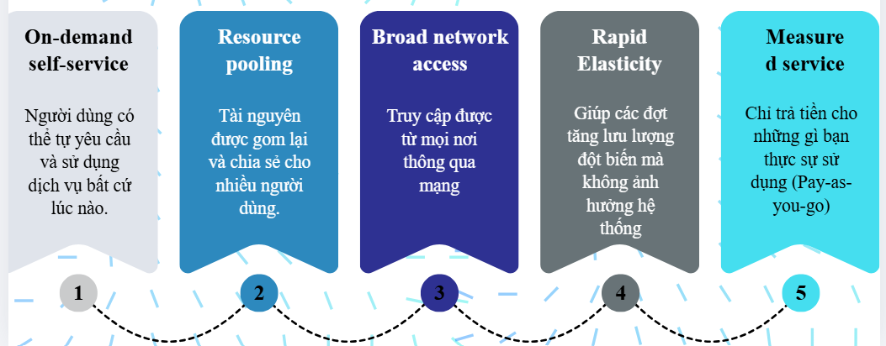
Hình 2. 5 Đặc điểm thiết yếu của cloud

2.2. Các mô hình dịch vụ đám mây
IaaS (Infrastructure as a Service): Cung cấp tài nguyên hạ tầng cơ bản. Khác với việc tự xây dựng hệ thống vật lý, nhà cung cấp AWS sẽ duy trì cụm máy chủ vật lý, trong khi người phát triển được cấp quyền root vào máy chủ ảo hóa để tự do cấu hình hệ điều hành, cài đặt phần mềm và thiết lập mạng theo nhu cầu thực tế.
PaaS (Platform as a Service): Nền tảng cho phép lập trình viên triển khai code mà không cần quản lý hệ điều hành (VD: Vercel, Heroku).
SaaS (Software as a Service): Phần mềm cung cấp sẵn qua internet (VD: Gmail, Google Docs).
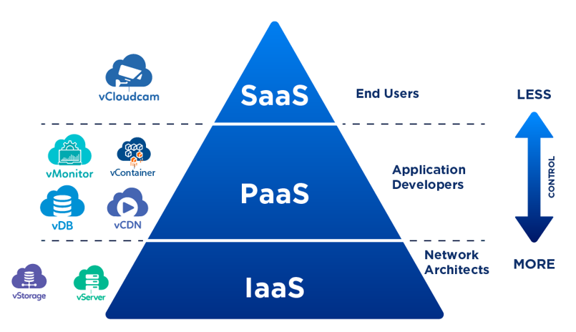
Hình 2.

2.3. Kiến trúc Web App và kiến trúc nhiều tầng trên AWS
Một ứng dụng web hiện đại thường được chia thành nhiều lớp thay vì chỉ gồm front-end, back-end và database trên cùng một máy. Trong đề tài này, luồng xử lý bắt đầu từ trình duyệt người dùng, đi qua lớp phân phối nội dung và HTTPS, lớp cân bằng tải, máy chủ reverse proxy, ứng dụng Spring Boot, sau đó mới truy cập đến cơ sở dữ liệu và kho lưu trữ media.
Front-end là lớp giao diện mà người dùng thao tác trực tiếp. Các trang được render bằng Thymeleaf, HTML, CSS và JavaScript, đồng thời được cải thiện để phù hợp với PC, laptop, tablet và điện thoại. Front-end chịu trách nhiệm hiển thị bảng tin, form đăng bài, story, profile, messaging, notification và các phản hồi tương tác như toast hoặc trạng thái loading.
Back-end là lớp xử lý nghiệp vụ của hệ thống. Spring Boot tiếp nhận request, kiểm tra đăng nhập, xử lý phân quyền, tương tác với repository/service, phát sự kiện realtime qua WebSocket khi cần và trả về HTML hoặc JSON cho trình duyệt.
Database là lớp lưu trữ dữ liệu quan hệ. Thay vì chạy MySQL trực tiếp trên EC2, hệ thống dùng Amazon RDS MySQL để tách phần dữ liệu khỏi máy chủ ứng dụng, giúp dễ quản lý, sao lưu và demo đúng tinh thần sử dụng dịch vụ cloud managed database.
Object Storage là lớp lưu trữ file. Các ảnh bài viết, avatar, story hoặc file media được upload lên Amazon S3. Cách tách file ra khỏi EC2 giúp ứng dụng không phụ thuộc vào ổ đĩa cục bộ và phù hợp hơn với mô hình cloud.
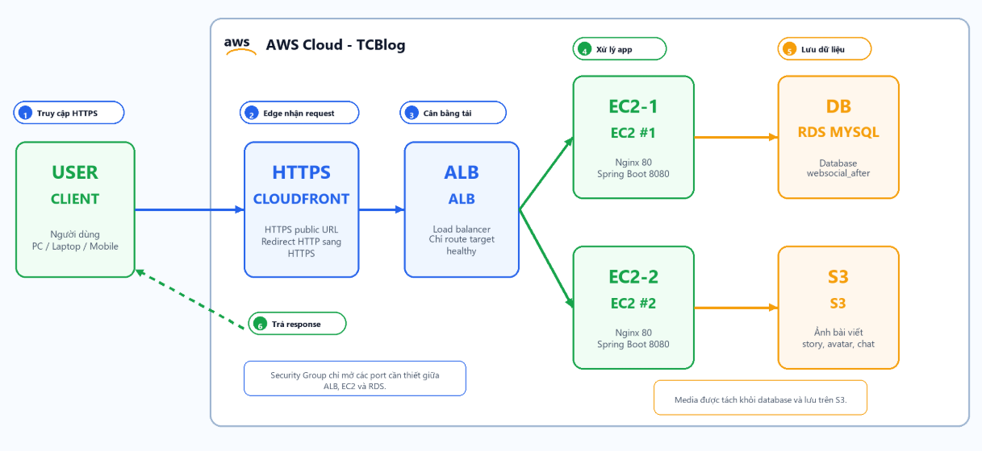
Hình 2.3.

2.4. Reverse Proxy, Load Balancer và CloudFront
Reverse Proxy là mô hình đặt một máy chủ trung gian đứng trước ứng dụng backend. Trong đề tài, Nginx chạy trên EC2 và nhận request nội bộ từ ALB, sau đó chuyển tiếp đến Spring Boot tại 127.0.0.1:8080. Cách này giúp ứng dụng Java không phải expose trực tiếp cổng 8080 ra Internet.
Application Load Balancer là lớp tiếp nhận request ở phía AWS trước khi request đi vào EC2. ALB hoạt động cùng Target Group để kiểm tra health check của instance và chỉ chuyển request đến target còn hoạt động.
CloudFront được sử dụng như lớp phân phối nội dung và cung cấp HTTPS public URL. Vì nhóm chưa mua domain riêng trong phạm vi Free Tier, CloudFront domain mặc định được dùng để demo HTTPS thay cho custom domain. CloudFront chuyển request về ALB origin, còn ALB/Nginx tiếp tục đưa request vào ứng dụng.
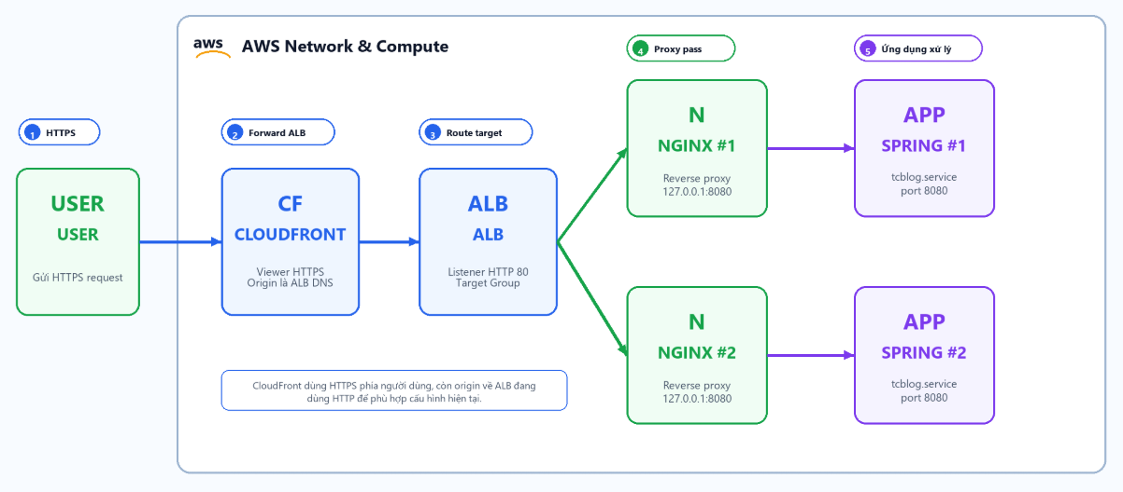
Hình 2.4.

2.5. DNS AWS mặc định và HTTPS với CloudFront
Triển khai sử dụng DNS mặc định của AWS ALB và CloudFront nhằm tận dụng dịch vụ cloud sẵn có và giảm phụ thuộc vào nhà cung cấp bên ngoài.
CloudFront cung cấp domain dạng cloudfront.net và hỗ trợ HTTPS bằng chứng chỉ mặc định của AWS chứng minh được luồng truy cập bảo mật HTTPS.
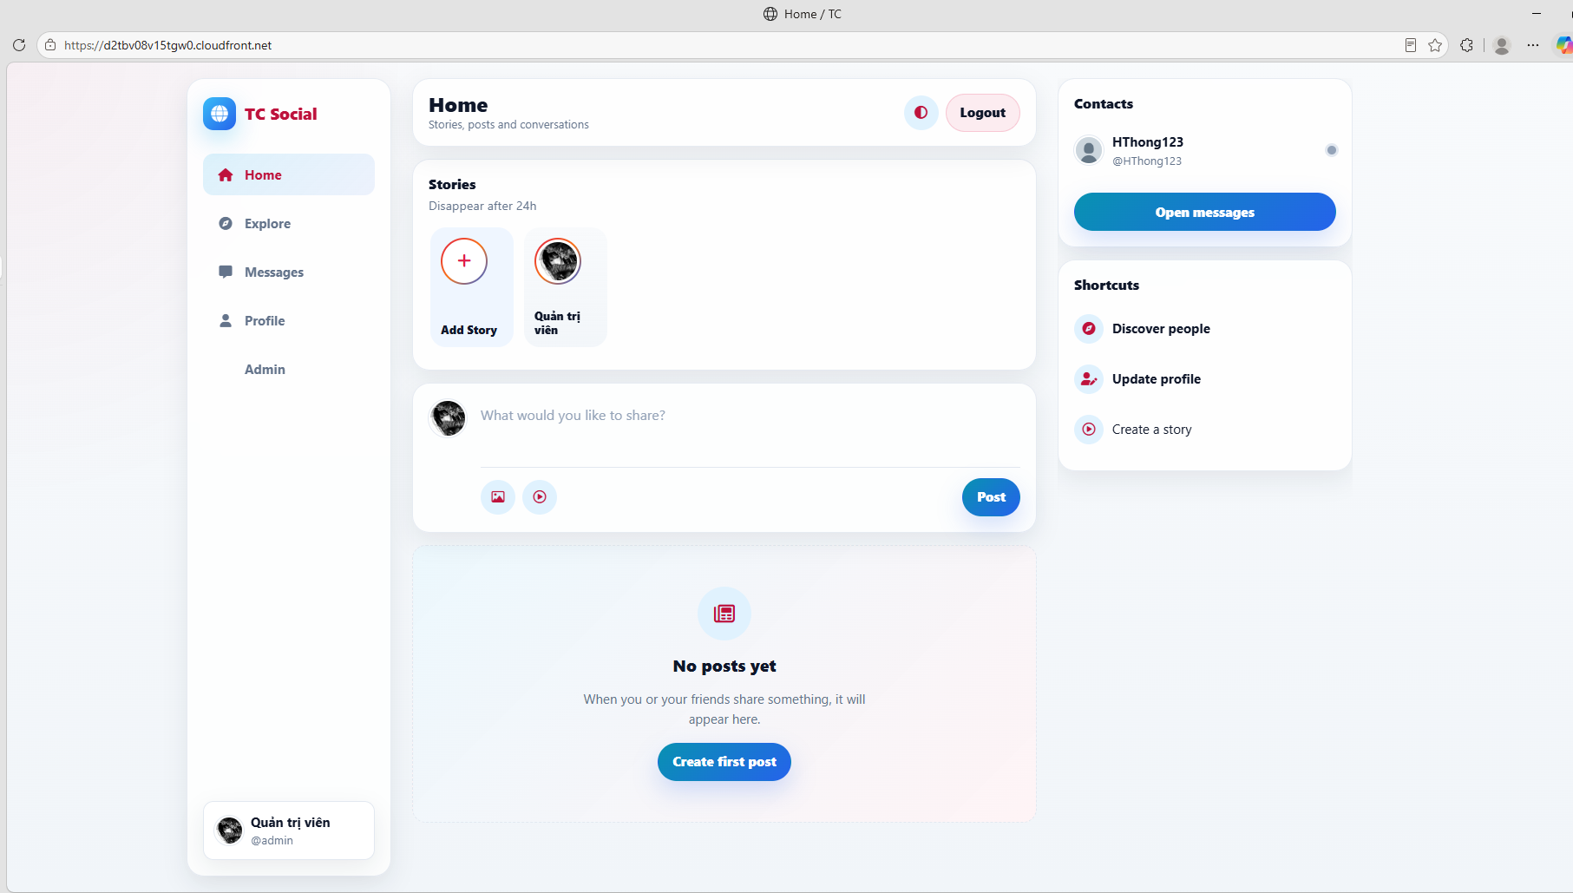
Hình 2.5.

2.6. CI/CD với GitHub, CodeBuild, S3 và Systems Manager
CI/CD là quy trình tự động hóa từ lúc mã nguồn thay đổi đến lúc ứng dụng được build, đóng gói và triển khai. Trong đồ án, quy trình GitLab CI/CD cũ được thay thế bằng AWS CodeBuild kết hợp GitHub, S3 và Systems Manager để phù hợp hơn với mục tiêu tận dụng dịch vụ AWS.
GitHub đóng vai trò lưu trữ mã nguồn. CodeBuild lấy source từ repository, chạy Maven với Java 21, tạo file JAR của Spring Boot, đóng gói kèm script triển khai thành file ZIP và upload lên S3 dưới đường dẫn releases/latest.zip.
Sau khi artifact được upload, CodeBuild gọi AWS Systems Manager Run Command đến EC2 đang nằm trong Auto Scaling Group. EC2 tải latest.zip từ S3, giải nén, copy JAR vào /opt/tcblog/websocial.jar, cập nhật systemd service tcblog.service và restart ứng dụng.
Ưu điểm của cách triển khai này là không cần SSH trực tiếp từ máy cá nhân hoặc runner vào EC2, hạn chế phải mở cổng quản trị.
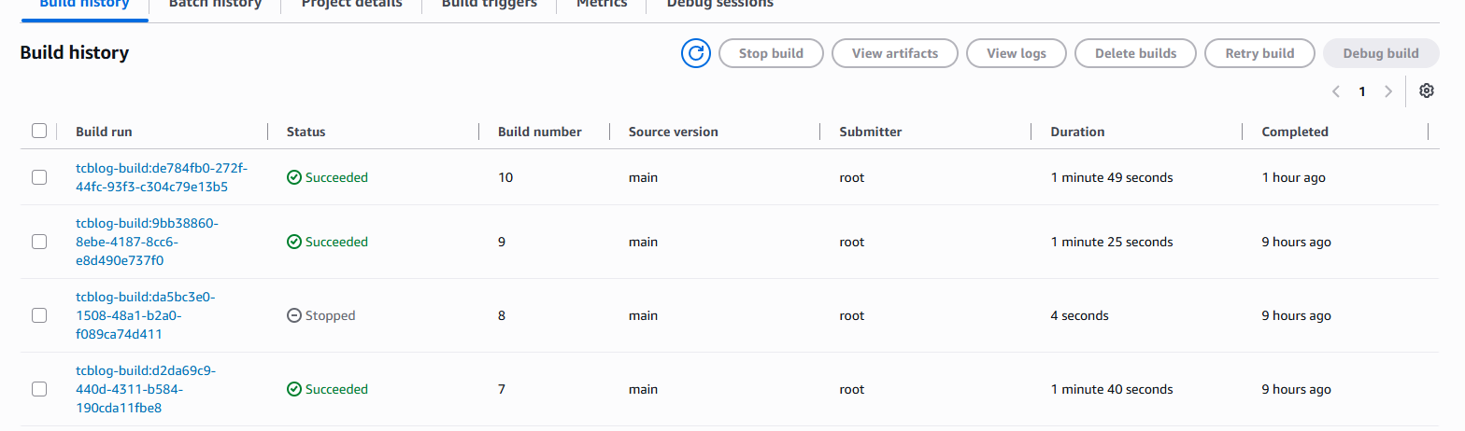
Hình 2.6.(1)

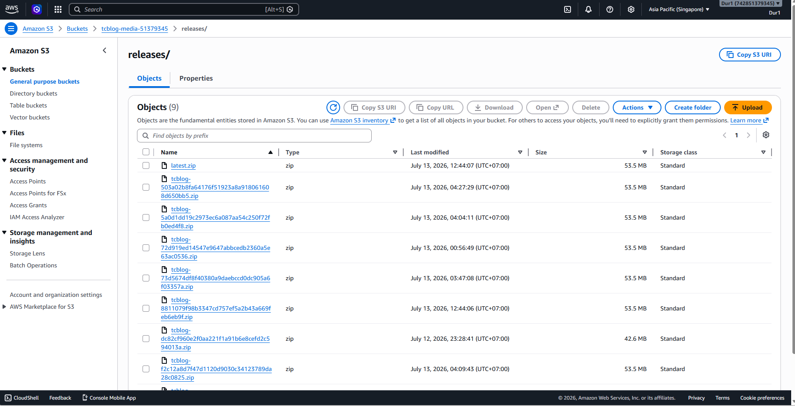
Hình 2.6. (2)

2.7. So Sánh & Phân loại
Tiêu chí phân tích kỹ thuật | Heroku   | 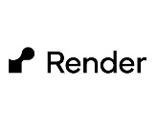  Render |   Azure App Service |   Amazon Web Services
Định hướng kiến trúc hệ thống | Tối ưu hóa tối đa cho trải nghiệm của người lập trình, tự động hóa cao các bước đóng gói mã nguồn và tạo vùng chứa ảo. | Hướng tới các ứng dụng hiện đại, tối ưu mạnh mẽ cho kiến trúc phân tán dạng vùng chứa nhỏ gọn. | Kiến trúc đồ sộ và toàn diện, phục vụ chủ yếu cho các hệ thống cấp doanh nghiệp. | Tối ưu cho kiểm soát toàn diện ở mức hệ điều hành, phục vụ môi trường thực tiễn đa dụng.
Khả năng hỗ trợ Java/Spring Boot | Tự động nhận diện cấu trúc dự án Maven/Gradle, cấp phát môi trường chạy tức thì mà không cần cấu hình phức tạp. | Bị giới hạn khắt khe về bộ nhớ (512MB RAM ở gói Free), khiến Spring Boot thường xuyên bị quá tải và sập khi khởi động. | Hỗ trợ nền tảng chạy rất mạnh mẽ. Cần thiết lập thủ công nhiều biến môi trường để hệ thống vận hành đúng ý. | Hỗ trợ tuyệt đối. Do có quyền quản trị root, có thể tùy chỉnh mọi thông số JVM (RAM, CPU).
Hệ sinh thái lưu trữ dữ liệu | Có tiện ích bổ sung (Add-on) cho MySQL (như JawsDB, ClearDB), cài đặt và liên kết dễ dàng. | Không tích hợp sẵn môi trường MySQL mặc định. Bắt buộc phải kết nối với máy chủ từ nhà cung cấp bên thứ ba. | Sở hữu hệ thống lưu trữ dữ liệu khổng lồ do chính nhà cung cấp phát triển. | Cho phép thiết lập và vận hành trực tiếp MySQL độc lập trên cùng một máy chủ ảo Ubuntu.
Bảng 2.7. So sánh các nền tảng
IaaS (Infrastructure as a Service) là mô hình dịch vụ đám mây cung cấp các tài nguyên điện toán cơ bản như máy chủ ảo hóa, không gian lưu trữ và hạ tầng mạng theo nhu cầu thông qua Internet. Khác với PaaS, IaaS cung cấp cho các nhà phát triển quyền kiểm soát mức độ sâu nhất đối với hệ thống mà không cần phải đầu tư hay duy trì thiết bị vật lý.
Với mô hình IaaS, nhà cung cấp dịch vụ chỉ chịu trách nhiệm quản lý các thành phần vật lý bao gồm: trung tâm dữ liệu, máy chủ vật lý, hệ thống ảo hóa và hạ tầng mạng lõi. Ngược lại, người sử dụng được cấp quyền quản trị cao nhất và phải tự tay quản lý, thiết lập toàn bộ các lớp bên trên, bao gồm: hệ điều hành, tường lửa bảo mật, phần mềm trung gian, môi trường thực thi, cơ sở dữ liệu và mã nguồn ứng dụng.
Đặc điểm nổi bật của IaaS trong đề tài này là việc sử dụng dịch vụ AWS EC2. Thay vì chỉ cần đẩy mã nguồn lên nền tảng để tự động chạy, mô hình IaaS đòi hỏi lập trình viên phải trực tiếp kết nối từ xa vào máy chủ, thiết lập môi trường từ con số không, định tuyến các luồng mạng. Mặc dù đòi hỏi kỹ năng quản trị hệ thống phức tạp hơn, IaaS mang lại sự tự do và quyền tối ưu hóa tài nguyên tuyệt đối.
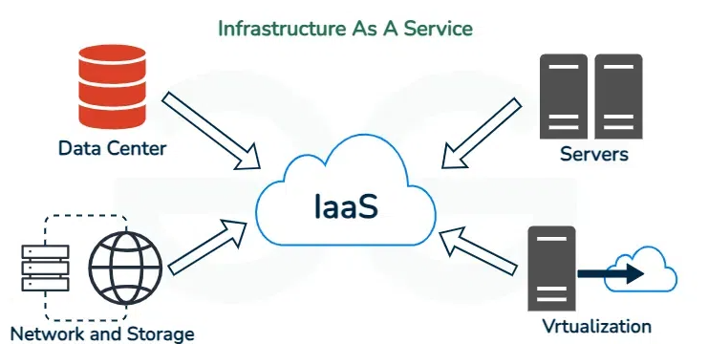
Hình 2.7

CHƯƠNG 3. PHƯƠNG PHÁP THỰC HIỆN

3.1. Lựa chọn công nghệ
Ứng dụng sử dụng Java 21 và Spring Boot làm nền tảng backend. Spring Boot phù hợp với đề tài vì hỗ trợ MVC, JPA/Hibernate, Spring Security, WebSocket và cấu trúc service/repository rõ ràng cho một hệ thống mạng xã hội nhỏ.
Giao diện sử dụng Thymeleaf, HTML, CSS và JavaScript. Nhóm ưu tiên cải thiện trải nghiệm người dùng theo hướng hiện đại, dễ đọc, responsive và giữ logic nghiệp vụ hiện có thay vì xây dựng lại ứng dụng từ đầu.
Cơ sở dữ liệu sử dụng Amazon RDS MySQL thay vì MySQL local trên EC2. Cách tách database ra khỏi máy chủ ứng dụng giúp mô hình gần với kiến trúc cloud thực tế hơn, đồng thời thuận tiện khi demo vai trò của managed database.
Lưu trữ ảnh và file media sử dụng Amazon S3. Ứng dụng upload ảnh bài viết, story, avatar và media lên bucket S3, giúp giảm phụ thuộc vào filesystem của EC2.
Hạ tầng truy cập gồm CloudFront, Application Load Balancer, Target Group, Auto Scaling Group, EC2 Ubuntu t3.micro, Nginx và systemd. Các cấu hình được đặt trong Parameter Store, còn giám sát vận hành dùng CloudWatch Dashboard, CloudWatch Alarm và SNS.
Thành phần | Công nghệ / Dịch vụ | Vai trò
Frontend | Thymeleaf, HTML, CSS, JavaScript | Xây dựng giao diện web social responsive
Backend | Java 21, Spring Boot | Xử lý nghiệp vụ đăng nhập, bài viết, story, chat, profile
Reverse Proxy | Nginx | Nhận request từ ALB và proxy vào Spring Boot port 8080
Compute | EC2 t3.micro Ubuntu | Chạy Nginx và ứng dụng Spring Boot
High Availability | Auto Scaling Group, 2 EC2 | Duy trì nhiều server để demo cân bằng tải
Load Balancer | Application Load Balancer, Target Group | Phân phối request đến các EC2 healthy
HTTPS/CDN | CloudFront | Cung cấp URL HTTPS và làm lớp phân phối phía trước ALB
Database | Amazon RDS MySQL | Lưu user, bài viết, bình luận, like, chat
Object Storage | Amazon S3 | Lưu ảnh bài viết, story, avatar và artifact deploy
Config | Parameter Store | Lưu cấu hình production như DB_URL, S3_BUCKET
CI/CD | GitHub, CodeBuild, S3, SSM | Build JAR, tạo artifact, deploy lên EC2
Monitoring | CloudWatch, SNS | Dashboard, alarm, gửi email cảnh báo
Bảng….

3.2. Luồng dữ liệu và luồng người dùng
Trong cấu hình mới, ALB có 2 target healthy tương ứng với hai EC2 t3.micro. Mỗi EC2 đều chạy Nginx và Spring Boot service tcblog, cùng kết nối đến một RDS MySQL và một S3 bucket. Vì database và media đã được tách ra khỏi EC2, cả hai server có thể phục vụ cùng một ứng dụng mà không phụ thuộc vào dữ liệu cục bộ.
Luồng người dùng bắt đầu khi trình duyệt truy cập CloudFront URL bằng HTTPS. CloudFront đóng vai trò edge layer, nhận request từ Internet và chuyển tiếp đến Application Load Balancer origin.
Application Load Balancer nhận request HTTP từ CloudFront, kiểm tra Target Group và chuyển request đến EC2 còn healthy. EC2 chạy Ubuntu t3.micro, trong đó Nginx tiếp nhận request ở cổng 80 và reverse proxy vào Spring Boot tại 127.0.0.1:8080.
Spring Boot xử lý nghiệp vụ như đăng nhập, đăng bài, story, like, comment, message, profile và admin. Khi cần dữ liệu quan hệ, ứng dụng truy vấn Amazon RDS MySQL; khi cần lưu file ảnh hoặc media, ứng dụng upload lên Amazon S3.
Response được trả ngược lại theo luồng Spring Boot -> Nginx -> ALB -> CloudFront -> Browser. Với các chức năng realtime, WebSocket giúp cập nhật một số trạng thái tương tác nhanh hơn giữa các client.
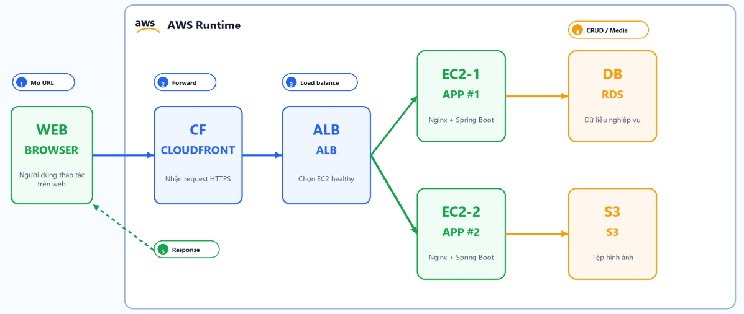
Hình 3.2.

3.3. Quy trình triển khai trên AWS
Bước 1: Chuẩn bị ứng dụng Spring Boot ở local, đảm bảo build Maven thành công và cấu hình profile production đọc biến môi trường/Parameter Store thay vì hard-code thông tin database hoặc S3.
Bước 2: Tạo EC2 t3.micro Ubuntu trong Auto Scaling Group, gán IAM Role để EC2 có thể đọc Parameter Store, truy cập S3 media/artifact và sử dụng Session Manager.
Bước 3: Cài đặt Java 21, Maven/Git nếu cần, Nginx và cấu hình systemd service tcblog.service. Nginx proxy request từ cổng 80 vào Spring Boot cổng 8080.
Bước 4: Tạo Amazon RDS MySQL và cập nhật chuỗi kết nối production qua Parameter Store. Ứng dụng dùng spring.datasource.url, username và password từ cấu hình cloud.
Bước 5: Tạo S3 bucket để lưu media và artifact triển khai. Ứng dụng upload ảnh lên các prefix như posts, stories, avatars, chat hoặc uploads; CI/CD lưu gói deploy tại releases/latest.zip.
Bước 6: Tạo Application Load Balancer, Target Group và Security Group phù hợp. Target Group health check đến EC2 qua HTTP port 80.
Bước 7: Tạo CloudFront distribution trỏ origin về ALB, cấu hình redirect HTTP sang HTTPS và cache policy phù hợp cho ứng dụng web động.
Bước 8: Thiết lập CodeBuild lấy source từ GitHub, build JAR, upload artifact lên S3 và gọi Systems Manager Run Command để deploy vào EC2.
Bước 9: Tạo CloudWatch Dashboard, CloudWatch Alarm và SNS email để theo dõi EC2, ALB, RDS và nhận cảnh báo khi có lỗi.
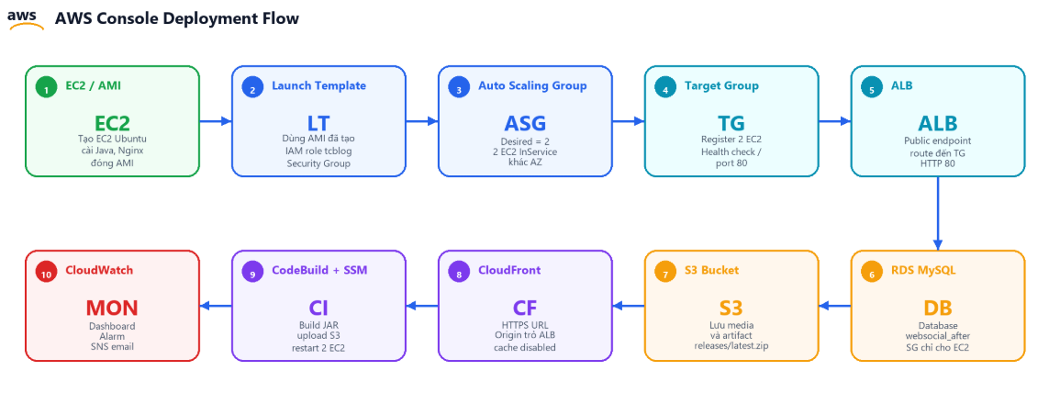
Hình 3.3.

3.4. Tổng kiến trúc hệ thống
Điểm cập nhật quan trọng của kiến trúc là Target Group hiện có 2 EC2 healthy. ALB có thể phân phối request giữa hai instance và tự động loại target unhealthy khỏi vòng phục vụ. Đây là phần chứng minh Load Balancer hoạt động thực tế trong đồ án.
Tổng kiến trúc của hệ thống gồm bốn nhóm luồng chính: luồng người dùng, luồng xử lý dữ liệu, luồng CI/CD và luồng monitoring. Các luồng này kết hợp để tạo thành mô hình vận hành cloud hoàn chỉnh cho ứng dụng TCBlog.
Luồng người dùng đi qua CloudFront, ALB, EC2/Nginx và Spring Boot. Luồng dữ liệu tách thành hai hướng: dữ liệu quan hệ đi đến RDS MySQL, còn file media đi đến S3. Luồng CI/CD bắt đầu từ GitHub và kết thúc bằng việc restart tcblog.service trên EC2. Luồng monitoring lấy metric từ EC2, ALB, RDS và hiển thị trên CloudWatch.
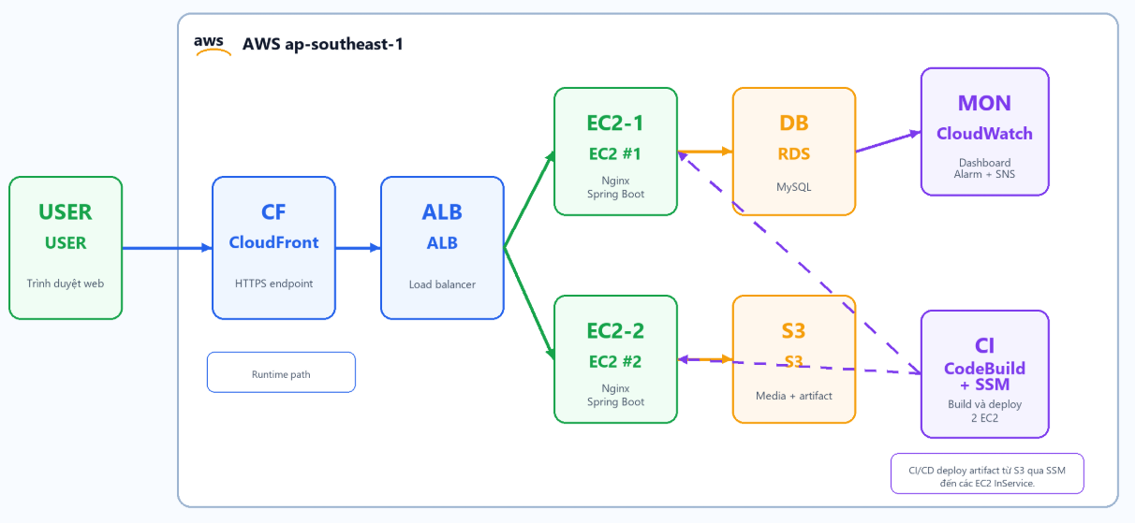
Hình 3.4.

3.5. Quy trình CI/CD
Quy trình CI/CD hiện tại được thiết kế theo hướng sử dụng các dịch vụ AWS có thể demo trong phạm vi Free Tier. Khi lập trình viên sửa code, mã nguồn được commit và push lên GitHub.
Trong build phase, CodeBuild dùng môi trường Java Corretto 21, chạy mvn clean package -DskipTests để tạo file websocial-1.0-SNAPSHOT.jar. File JAR được đổi tên thành websocial.jar và đóng gói cùng thư mục deploy/scripts thành tcblog-deploy.zip.
Trong post-build phase, CodeBuild upload tcblog-deploy.zip lên S3 theo hai key: một key có commit revision và một key cố định releases/latest.zip. Sau đó CodeBuild gọi SSM Run Command đến EC2 trong Auto Scaling Group để tải latest.zip, giải nén, copy JAR vào /opt/tcblog và restart tcblog.service.
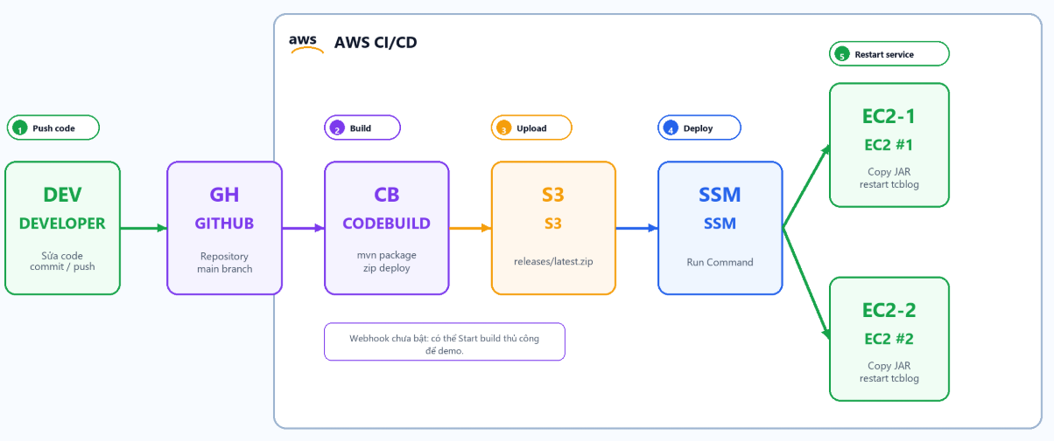
Hình 3.5.

3.6. Kiểm thử hệ thống
Kiểm thử hệ thống được chia thành ba nhóm: kiểm thử chức năng ứng dụng, kiểm thử hạ tầng cloud và kiểm thử CI/CD. Mục tiêu là chứng minh ứng dụng không chỉ chạy được mà còn vận hành đúng qua các dịch vụ AWS đã cấu hình.
Kiểm thử chức năng bao gồm đăng nhập, đăng bài, đăng ảnh, story, like, comment, message, cập nhật avatar, đổi mật khẩu và kiểm tra giao diện responsive. Với chức năng upload ảnh, kết quả được xác nhận bằng việc kiểm tra object mới trong S3 bucket.
Kiểm thử hạ tầng bao gồm truy cập CloudFront HTTPS URL, truy cập ALB URL, kiểm tra Target Group healthy, kiểm tra Nginx reverse proxy bằng curl localhost, kiểm tra tcblog.service bằng systemctl và journalctl.
Kiểm thử CI/CD bao gồm sửa một thay đổi nhỏ trong code, commit/push lên GitHub, chạy CodeBuild, kiểm tra artifact trong S3, kiểm tra SSM command và xác nhận web đã cập nhật sau khi service restart.
Nhóm test | Cách test | Kết quả mong đợi | Minh chứng
Chức năng app | Đăng nhập, đăng bài, like, comment, story, profile | Ứng dụng hoạt động bình thường qua CloudFront | Ảnh màn hình app
Upload S3 | Đăng bài có ảnh hoặc đổi avatar | S3 xuất hiện object mới | Ảnh S3 bucket prefix posts/ hoặc avatars/
ALB Health Check | Mở Target Group tcblog-tg | 2 targets đều Healthy | Ảnh Target Group
Load Balancer | Refresh nhiều lần hoặc tắt app 1 EC2 | Web vẫn chạy qua EC2 còn lại | Ảnh 2 targets / failover
CI/CD | Start build trong CodeBuild | Build Succeeded, app được deploy | Ảnh CodeBuild succeeded
Artifact | Mở S3 releases/latest.zip | Có file artifact mới | Ảnh S3 releases
Monitoring | Mở CloudWatch Dashboard / Alarms | Có biểu đồ CPU, ALB, RDS và alarm | Ảnh CloudWatch
Bảng 3.6..

CHƯƠNG 4. THỰC NGHIỆM VÀ ĐÁNH GIÁ

4.1. Môi trường thực nghiệm
Môi trường thực nghiệm được triển khai trên AWS khu vực Asia Pacific (Singapore) - ap-southeast-1. Ứng dụng chạy trên 2 EC2 t3.micro Ubuntu trong Auto Scaling Group để chứng minh khả năng cân bằng tải và dự phòng cơ bản. Spring Boot chạy bằng Java 21, được quản lý bởi systemd service tcblog.service và reverse proxy qua Nginx trên từng EC2.
Cơ sở dữ liệu sử dụng Amazon RDS MySQL với database websocial_after. File media và artifact triển khai được lưu trên S3 bucket tcblog-media-51379345. Hệ thống truy cập công khai qua CloudFront HTTPS URL, origin trỏ về Application Load Balancer.
Hạng mục | Giá trị
Region | Asia Pacific Singapore ap-southeast-1
EC2 | 2 x t3.micro
OS | Ubuntu Server
Runtime | Java 21, Spring Boot
Reverse Proxy | Nginx
Auto Scaling Group | tcblog-asg, Desired capacity = 2
Load Balancer | tcblog-alb
Target Group | tcblog-tg, 2 targets healthy
Database | Amazon RDS MySQL, database websocial_after
S3 Bucket | tcblog-media-51379345
CloudFront | d2tbv08v15tgw0.cloudfront.net
CI/CD | CodeBuild project tcblog-build
Deploy | S3 artifact + SSM Run Command
Monitoring | CloudWatch Dashboard, CloudWatch Alarm, SNS
Bảng 4.1.

4.2. Kết quả triển khai hạ tầng AWS
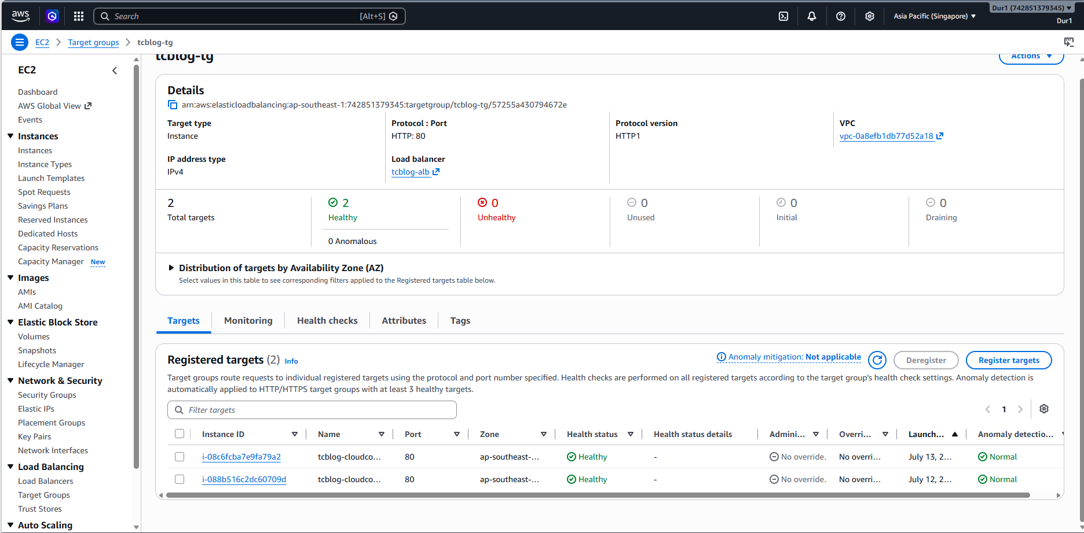
Hình 4.2.(1)

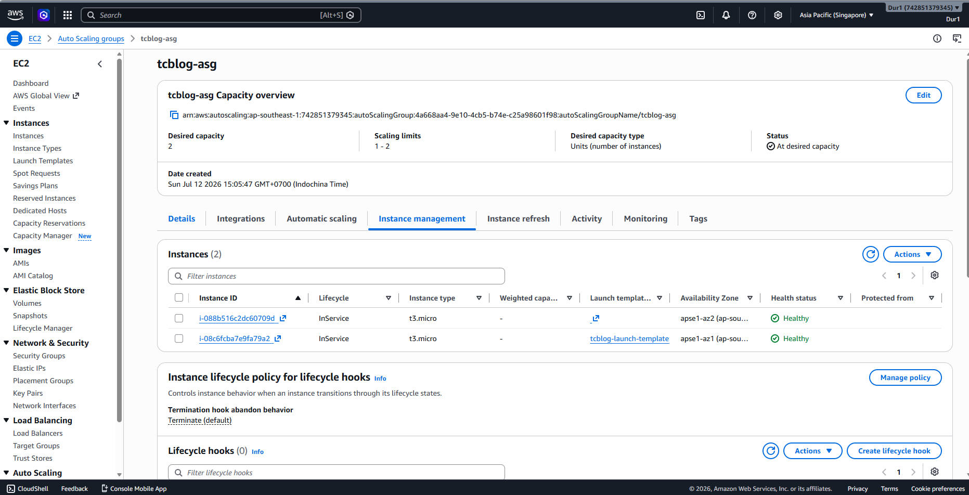
Hình 4.2. (3)
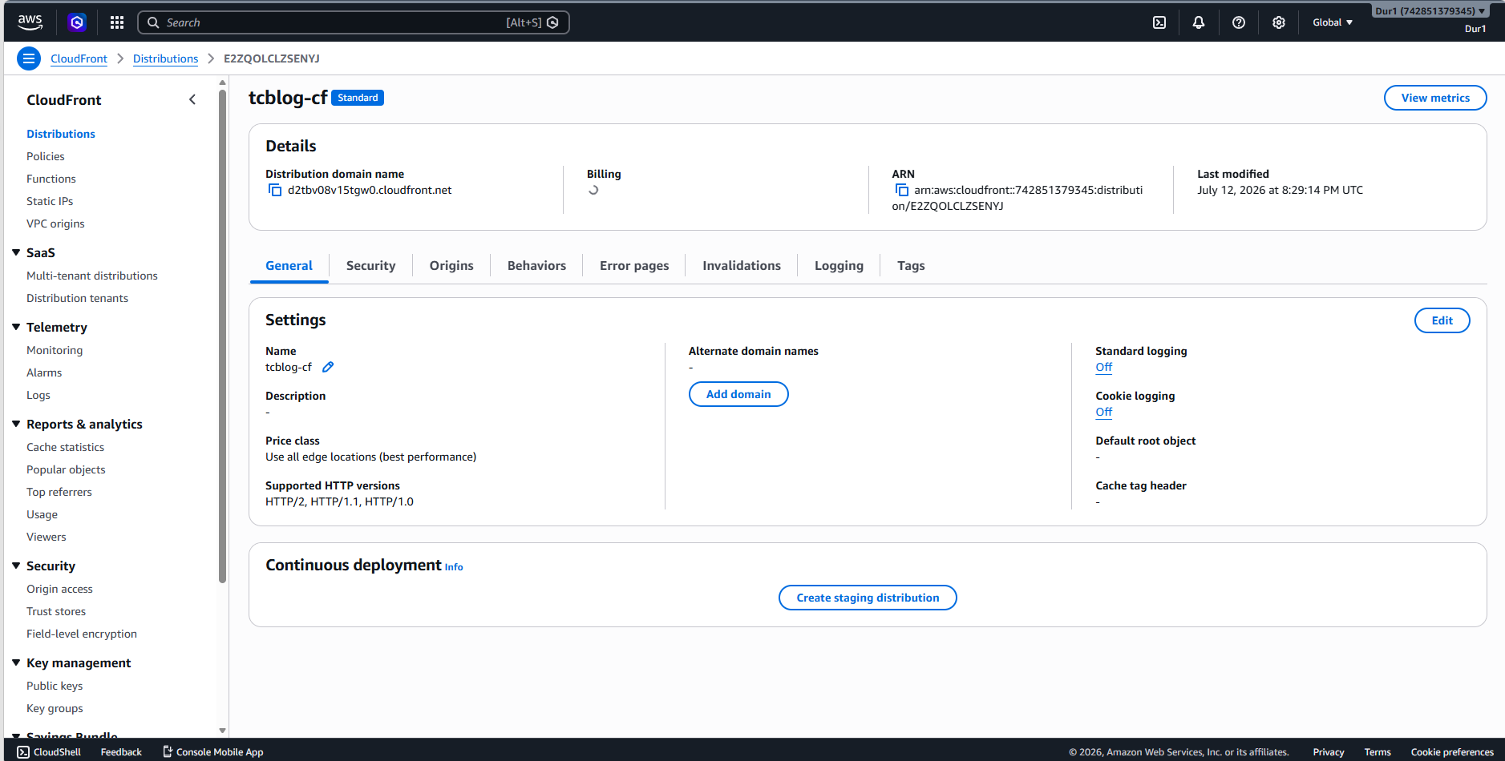
Hình 4.2. (3)

Hạ tầng triển khai gồm CloudFront, Application Load Balancer, Target Group, Auto Scaling Group, 2 EC2 t3.micro, Nginx, Spring Boot, RDS MySQL và S3. Người dùng truy cập bằng HTTPS qua CloudFront; CloudFront chuyển request về ALB; ALB phân phối request đến một trong hai EC2 healthy trong Target Group.
Target Group được cấu hình health check HTTP đến đường dẫn / hoặc /login trên port traffic 80. Kết quả thực nghiệm cho thấy Target Group có 2 registered targets và cả 2 đều ở trạng thái Healthy. Điều này chứng minh ALB có thể điều phối request qua nhiều server, thay vì chỉ trỏ đến một EC2 duy nhất.

4.3. Kết quả tối ưu tài nguyên và chi phí
Do sử dụng EC2 t3.micro, hệ thống được tối ưu để tránh vượt quá bộ nhớ. Spring Boot được chạy với tham số JVM giới hạn heap như -Xms128m và -Xmx320m, đồng thời dùng systemd để tự restart khi ứng dụng gặp lỗi.
RDS giúp giảm tải cho EC2 vì MySQL không còn chạy trực tiếp trên máy chủ ứng dụng. S3 giúp tách file media khỏi ổ đĩa EC2, nhờ đó hai EC2 có thể dùng chung dữ liệu và media.
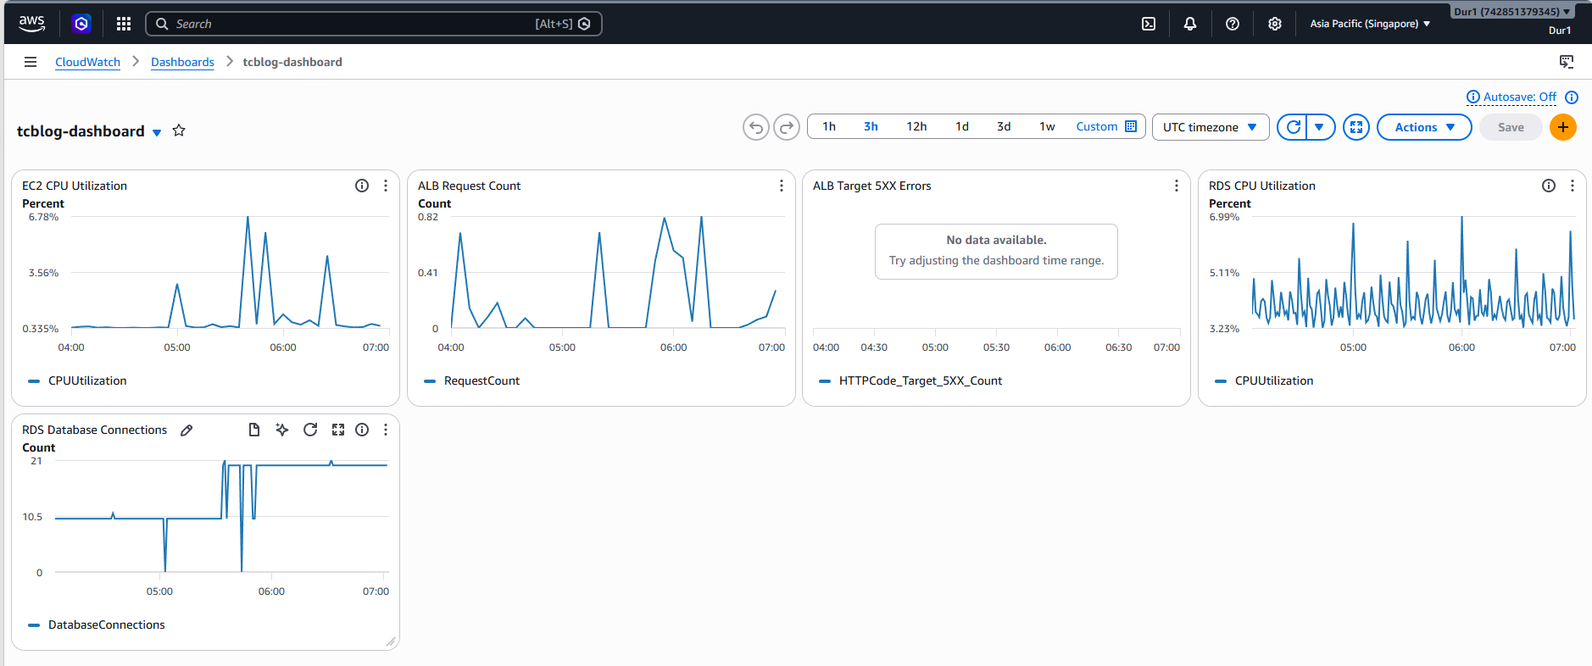
Hình 4.3.

4.4. Kết quả cấu hình Nginx, ALB và CloudFront HTTPS
Nginx được cấu hình trên EC2 để nhận request từ ALB ở cổng 80 và proxy vào Spring Boot ở 127.0.0.1:8080. Việc này giúp ẩn cổng ứng dụng Java và tạo một lớp cấu hình web server quen thuộc cho production.
HTTPS được thực hiện ở lớp CloudFront bằng domain mặc định cloudfront.net đạt mục tiêu truy cập HTTPS công khai.
CloudFront được cấu hình cache policy phù hợp cho web động, origin là ALB. Khi cập nhật giao diện, có thể dùng CloudFront invalidation với path /* để đảm bảo trình duyệt nhận bản mới.
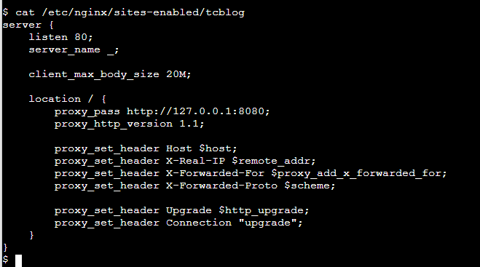
Hình 4.4.

4.5. Kết quả triển khai CI/CD bằng CodeBuild và SSM
CI/CD được triển khai bằng GitHub, CodeBuild, S3 và Systems Manager. Khi build thành công, CodeBuild tạo artifact tcblog-deploy.zip, upload lên S3 releases/latest.zip và gọi SSM Run Command để deploy vào EC2.
Quá trình thực nghiệm ghi nhận một lỗi thực tế: script deploy ban đầu cập nhật service tc-social.service trong khi service đang phục vụ web là tcblog.service. Sau khi sửa lại script, service cũ được disable và service tcblog trở thành service chính, giúp web nhận đúng bản cập nhật từ CI/CD.
Kết quả cuối cùng cho thấy quy trình CI/CD có thể cập nhật ứng dụng mà không cần SSH thủ công.
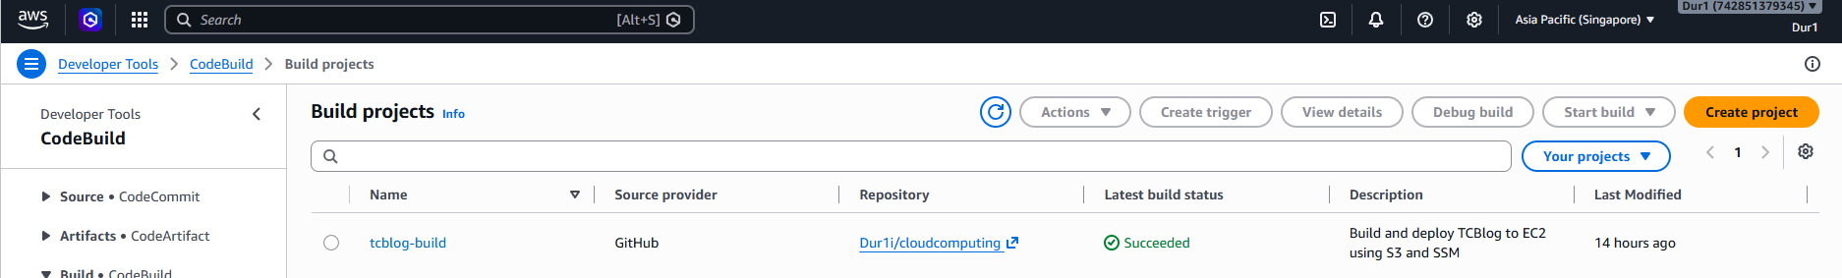
Hình 4.5. (1)
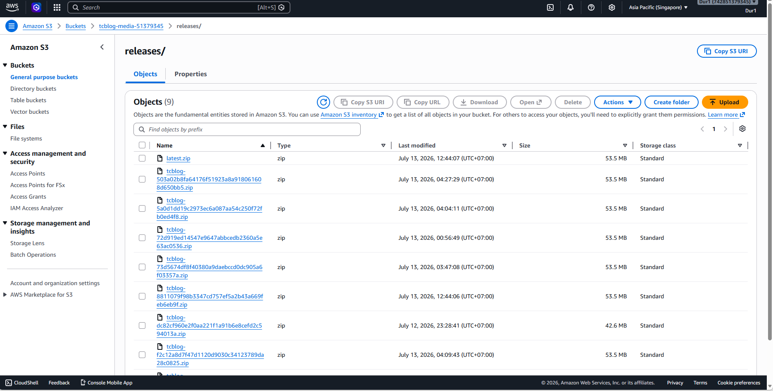
Hình 4.5. (2)
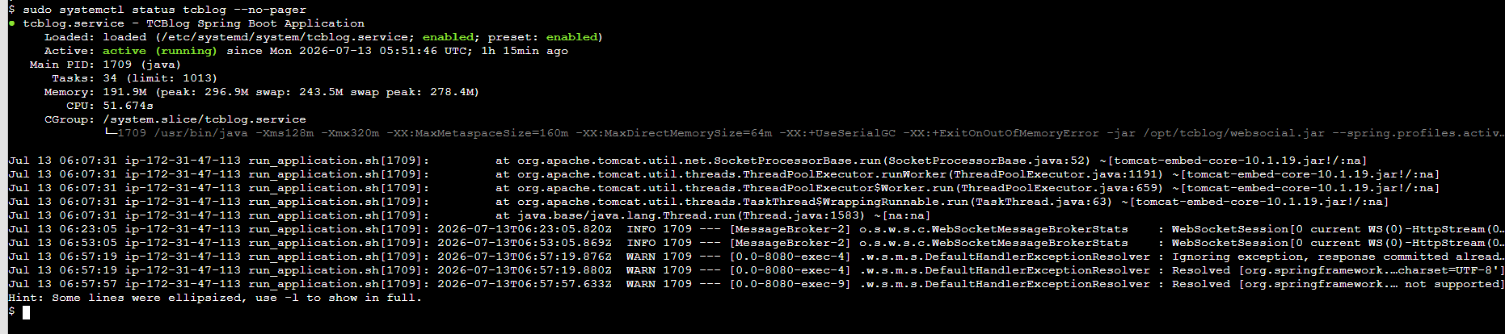
Hình 4.5. (3)

4.6. Kết quả kiểm thử chức năng
Các chức năng chính của hệ thống được kiểm thử sau khi triển khai lên cloud: đăng nhập, xem bảng tin, đăng bài, đăng ảnh, story, like, comment, nhắn tin, cập nhật hồ sơ, đổi avatar và đổi mật khẩu. Dữ liệu quan hệ được kiểm tra trong RDS, còn ảnh upload được kiểm tra trong S3 bucket.
Kết quả kiểm thử cho thấy ứng dụng có thể hoạt động qua CloudFront/ALB thay vì chỉ chạy localhost. Các request đi qua Nginx đến Spring Boot và phản hồi về trình duyệt bình thường. Một số lỗi frontend/profile phát sinh trong quá trình cải tiến giao diện đã được sửa để modal, avatar và đổi mật khẩu hoạt động ổn định hơn.
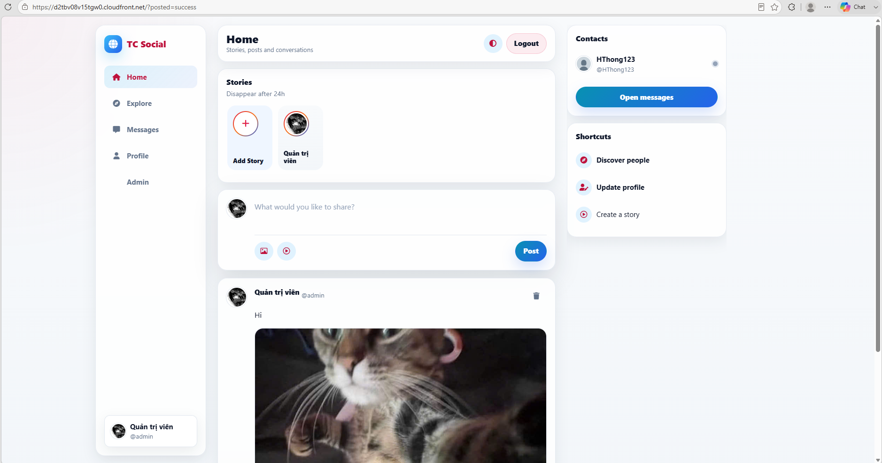
Hình 4.6. (1)
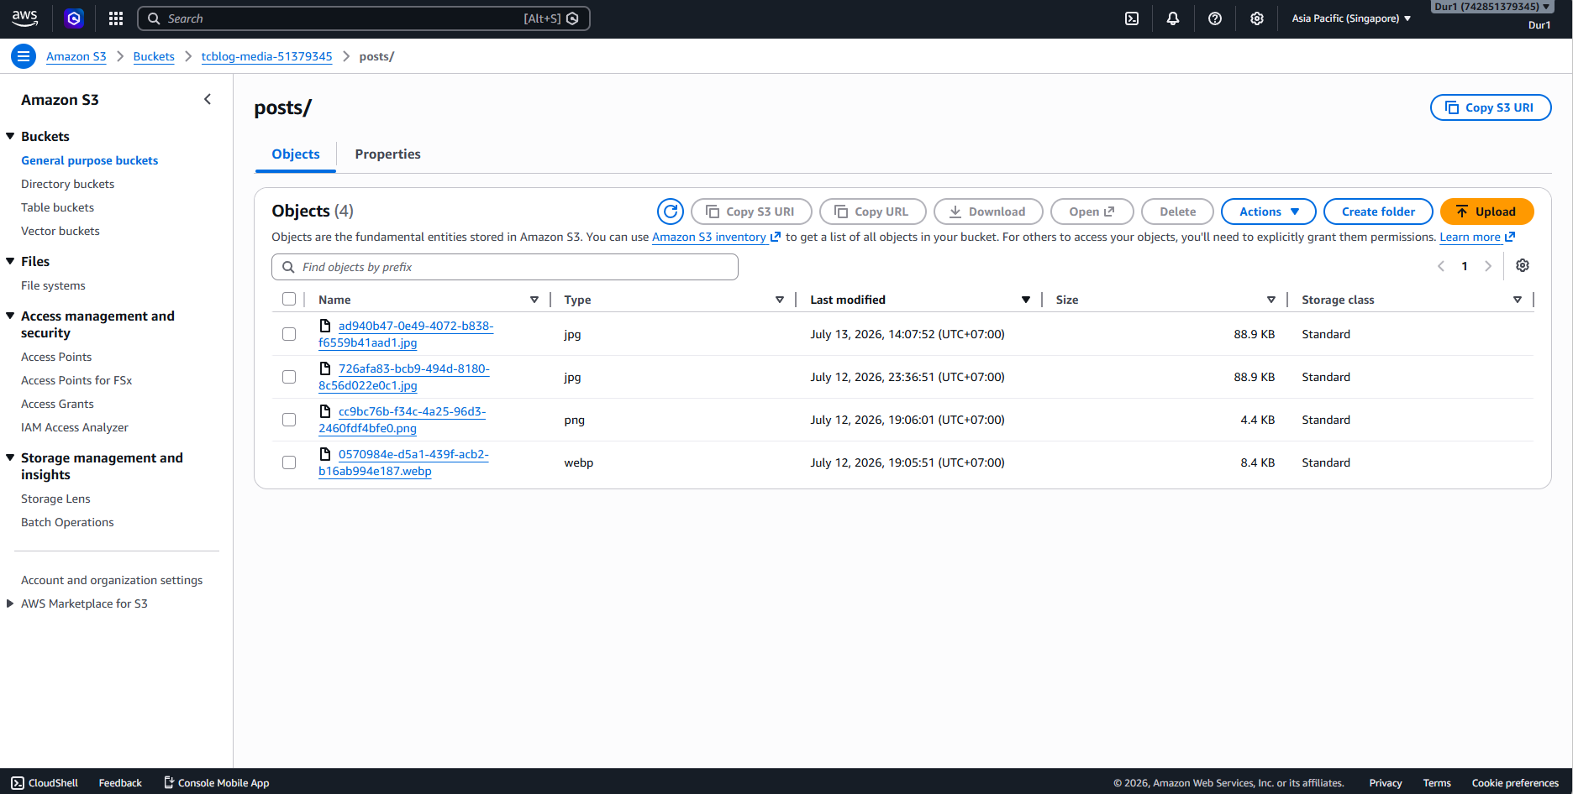
Hình 4.6. (2)

4.7. Đánh giá hệ thống
Về Load Balancer, hệ thống đã đạt được mục tiêu chứng minh cân bằng tải thật sự: Target Group có hai EC2 healthy, ALB đứng trước hai server và có thể tiếp tục phục vụ request khi một service tcblog trên một EC2 bị dừng để kiểm thử failover.
Về mặt chức năng, hệ thống đáp ứng yêu cầu của một nền tảng social/blog mini: người dùng có thể đăng nhập, đăng nội dung, tương tác và quản lý hồ sơ. Việc cải thiện giao diện giúp ứng dụng phù hợp hơn với nhiều thiết bị và dễ demo hơn.
Về mặt cloud, đề tài đã mở rộng từ mô hình EC2 đơn lẻ sang kiến trúc nhiều dịch vụ AWS: CloudFront, ALB, Auto Scaling Group, EC2, Nginx, Spring Boot, RDS, S3, Parameter Store, Session Manager, CodeBuild, CloudWatch và SNS. Điều này thể hiện rõ hơn năng lực tận dụng dịch vụ cloud so với triển khai truyền thống.
Về mặt vận hành, hệ thống có CI/CD, log systemd, Session Manager, dashboard và alarm.

CHƯƠNG 5. KẾT LUẬN

5.1. Kết quả đạt được
Đề tài đã triển khai thành công ứng dụng TCBlog/TC Social lên AWS theo mô hình cloud nhiều tầng. Hệ thống có thể truy cập qua HTTPS bằng CloudFront URL, request được chuyển qua ALB, EC2/Nginx và Spring Boot, dữ liệu được lưu trên RDS MySQL và media được lưu trên S3.
Nhóm đã xây dựng được quy trình CI/CD bằng GitHub, CodeBuild, S3 artifact và Systems Manager Run Command. Quy trình này giúp tự động hóa phần lớn quá trình cập nhật ứng dụng, giảm phụ thuộc vào thao tác copy file thủ công.
Nhóm cũng hoàn thiện được các thành phần vận hành như Parameter Store, Session Manager, CloudWatch Dashboard, CloudWatch Alarm và SNS email alert để phục vụ quản trị, theo dõi và demo hệ thống.

5.2. Ưu điểm của hệ thống
Ưu điểm lớn nhất của hệ thống là thể hiện được kiến trúc cloud thực tế thay vì chỉ chạy ứng dụng trên localhost hoặc một EC2 đơn lẻ. Các dịch vụ AWS được phân chia vai trò rõ ràng: CloudFront cho HTTPS, ALB cho điều phối request, EC2 cho compute, RDS cho database, S3 cho media/artifact và CloudWatch cho monitoring.
Hệ thống có khả năng mở rộng về mặt kiến trúc. Auto Scaling Group hiện đã duy trì 2 EC2 healthy phía sau ALB, giúp chứng minh cân bằng tải và dự phòng cơ bản. Khi cần mở rộng hơn, có thể tăng số lượng instance, bổ sung scaling policy và phân bổ instance rõ ràng qua nhiều Availability Zone.
Quy trình triển khai có tính lặp lại và dễ demo. Khi sửa code, nhóm có thể build lại bằng CodeBuild, theo dõi log, kiểm tra artifact trên S3 và xác nhận service tcblog được restart qua SSM.

5.3. Hạn chế của hệ thống
Hạn chế thứ nhất là hệ thống chưa có domain riêng như tcblog.com do tài khoản Free Tier không hỗ trợ mua domain trong phạm vi hiện tại. Vì vậy, HTTPS đang được demo bằng CloudFront domain mặc định thay vì custom domain.
Hạn chế thứ hai là hệ thống sử dụng 2 EC2 t3.micro để demo load balancing nhưng vẫn ở quy mô nhỏ nhằm kiểm soát chi phí. Mô hình này chứng minh được ALB và Target Group hoạt động, nhưng chưa phải high availability đầy đủ như production vì chưa có scaling policy hoàn chỉnh, rolling deployment và session store dùng chung.
Hạn chế thứ ba là CI/CD hiện cần bấm Start build thủ công do webhook chưa bật hoặc chưa được dùng ổn định. Trong môi trường production, webhook hoặc pipeline hoàn chỉnh nên được cấu hình để tự động chạy khi có commit mới.
Hạn chế thứ tư là một số chức năng realtime và giao diện vẫn còn có thể cải thiện thêm về trải nghiệm, kiểm thử tải và bảo mật nâng cao.

5.4. Hướng phát triển trong tương lai
Trong tương lai, hệ thống có thể mua domain riêng và cấu hình Route 53 Hosted Zone, ACM certificate, CloudFront alternate domain name để truy cập bằng URL thân thiện hơn như https://tcblog.com.
Về ứng dụng, có thể tiếp tục cải thiện notification realtime, tối ưu truy vấn database, cache media, phân quyền chi tiết hơn và bổ sung kiểm thử hiệu năng.

5.5. Kết luận chung
Thông qua đề tài, nhóm đã hiểu rõ hơn sự khác biệt giữa việc chạy ứng dụng ở localhost và triển khai trên môi trường cloud. Việc kết hợp nhiều dịch vụ AWS giúp hệ thống có kiến trúc gần với thực tế hơn, đồng thời cho thấy các vấn đề cần quan tâm khi vận hành như bảo mật, chi phí, monitoring, CI/CD và khả năng mở rộng.
Mặc dù còn một số giới hạn do phạm vi Free Tier và thời gian thực hiện, kết quả đạt được đáp ứng mục tiêu của môn học Cloud Computing: xây dựng, triển khai, vận hành và đánh giá một ứng dụng web thực tế trên nền tảng điện toán đám mây.

TÀI LIỆU THAM KHẢO
[1] Amazon Web Services (AWS), “Amazon EC2 - Cloud Virtual Server,” AWS Documentation. Link truy cập: “https://aws.amazon.com/ec2/”.
[2] NIST, “The NIST Definition of Cloud Computing,” National Institute of Standards and Technology, Special Publication 800-145. Link truy cập: “https://csrc.nist.gov/publications/detail/sp/800-145/final”.
[3] Ubuntu, “Ubuntu Server - For scale-out workloads,” Canonical. Link truy cập: “https://ubuntu.com/server”.
[4] Nginx, "Nginx Documentation". Link truy cập: nginx documentation
[5] Amazon Web Services (AWS), “What is Amazon CloudFront?,”Link truy cập: https://docs.aws.amazon.com/AmazonCloudFront/latest/DeveloperGuide/Introduction.html
[6] Amazon Web Services (AWS), “What is Amazon RDS?,” Link truy cập: “https://docs.aws.amazon.com/AmazonRDS/latest/UserGuide/Welcome.html”.
[7] Amazon Web Services (AWS), “What is Amazon S3?,” Link truy cập: “https://docs.aws.amazon.com/AmazonS3/latest/userguide/Welcome.html”.
[8] Amazon Web Services (AWS), “What is AWS CodeBuild?,” Link truy cập: “https://docs.aws.amazon.com/codebuild/latest/userguide/welcome.html”.
[9] Amazon Web Services (AWS), “AWS Systems Manager Run Command,” Link truy cập: “https://docs.aws.amazon.com/systems-manager/latest/userguide/run-command.html”.
[10] Amazon Web Services (AWS), “What is Amazon CloudWatch?,” Link truy cập: “https://docs.aws.amazon.com/AmazonCloudWatch/latest/monitoring/WhatIsCloudWatch.html”.

